1. Поясните тезис «PL/SQL – процедурное расширение SQL»

Это язык программирования, который расширяет функциональность SQL для создания процедур, функций и блоков кода.

1. Чувствителен ли к регистру язык PL/SQL?

Нет

1. Какие виды блоков бывают в PL/SQL?

1.Блоки объявления - это блоки, в которых объявляются переменные, типы, курсоры, функции, процедуры и т.д. Они начинаются с ключевого слова DECLARE и заканчиваются ключевым словом BEGIN.

2.Блоки выполнения - это блоки, в которых содержится основной код программы. Они начинаются с ключевого слова BEGIN и заканчиваются ключевым словом END.

3.Блоки исключений - это блоки, в которых обрабатываются исключительные ситуации, возникающие во время выполнения программы. Они начинаются с ключевого слова EXCEPTION и заканчиваются ключевым словом END.

4.Блоки тел процедур и функций - это блоки, в которых содержится код тела процедур и функций. Они начинаются с ключевых слов PROCEDURE или FUNCTION и заканчиваются ключевым словом END.

5.Анонимные блоки - это блоки, которые не имеют имени и выполняются непосредственно при вызове. Они начинаются с ключевого слова BEGIN и заканчиваются ключевым словом END.

1. Что такое анонимный блок?

Анонимный блок в PL/SQL - это безымянный фрагмент кода, который выполняется однократно и не имеет имени или заголовка процедуры.

Начинается с DECLARE или BEGIN.

1. Как выглядит простейший анонимный блок PL/SQL?

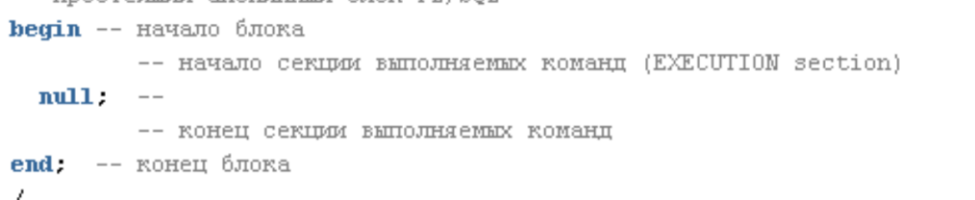

1. Что необходимо предпринять, для того что бы вывод процедуры dbms_output.put_line отображался в SQL+, SQLDevеloper.

Для того, чтобы вывод DBMS_OUPUT отображался в SQLDeveloper необходимо это установить с помощью соответствующей команды в меню View и подключить появившееся окно к одному из подключений (на окне зеленый +). Для того, чтобы вывод DBMS_OUPUT отображался в SQL+ необходимо выполнить команду **SET SERVEROUTPUT ON**

1. Перечислите, из каких секций состоит программа на языке PL/SQL?

Заголовок: например, название процедуры или функции. Не обязательная.

Is(или declare хз): Раздел объявлений. Эта секция используется для объявления переменных, констант и курсоров. Она не является обязательной.

BEGIN: Исполняемый раздел. Эта секция содержит фактический исполняемый код, включая операторы SQL. Обязательная.

EXCEPTION: В этой секции обрабатываются исключения, которые могут возникнуть в блоке BEGIN. Не обязательная.

1. Объясните их назначение.
2. Какие из них обязательные?
3. Что такое исключение PL/SQL?

Исключение в PL/SQL - это механизм обработки ошибок.

1. Что такое вложенные блоки PL/SQL?

Область действия (scope) – переменные, исключения, модули – локальны в рамках блока. Область видимости – в текущем блоке.

Вложенные блоки PL/SQL - блоки кода, которые мб вложены друг в друга.

1. Для чего они применяются?

Они используются для локализации переменных и исключений, а также для управления областью видимости.

1. Как работают секции исключения во вложенных блоках?

Секции исключения во вложенных блоках могут обрабатывать исключения, возникающие внутри самих блоков, и передавать их вышестоящим блокам для дополнительной обработки.

1. Совпадают ли типы данных базы данных Oracle и PL/SQL?

Cхожие, но не совпадающие типы данных.

В Oracle есть такие типы данных, как NUMBER, VARCHAR2, DATE, и другие, которые также используются в PL/SQL. Однако в PL/SQL также есть дополнительные типы данных, которых нет в Oracle, например BOOLEAN, PLS_INTEGER, BINARY_INTEGER, и другие.

1. Какая семантика символов используется в Oracle?

Байтовая семантика рассматривает строки как последовательность байтов. Символьная семантика рассматривает строки как последовательность символов. Задается параметром NLS_LENGTH_SEMANTICS. По умолчанию - BYTE.

Можно задавать семантику для столбца:

VARCHAR2(20 BYTE)

VARCHAR2(10 CHAR)

1. Перечислите все типы данных для хранения символьной информации в базе данных Oracle и программе на PL/SQL.

CHAR, NCHAR , VARCHAR2, NVARCHAR2, LONG, RAW, LONG RAW, BLOB, BFILE, CLOB, NCLOB

1. Перечислите все типы данных для хранения числовых данных в базе данных Oracle и программе на PL/SQL.

NUMBER, INTEGER, BINARY_FLOAT, BINARY_DOUBLE, PLS_INTEGER, DECIMAL, FLOAT, SMALLINT, BIGINT, REAL, NUMERIC, INT, DOUBLE

1. Перечислите все операции, которые использовались при выполнении работы.

dbms_output.put_line();

declare – объявление переменных;

loop… end loop – цикл;

for .. in .. loop… end loop – цикл;

while(..) loop … end loop – цикл;

1. Перечислите представления словаря базы данных, хранящие информацию связанную PL/SQL.

v$parameter, v$reserved_words

1. Как получить все параметры Oracle связанные с PL/SQL?

select name,value from v$parameter where name like 'plsql%';